

Python数据分析与可视化
期末课程设计报告

题 目： 长沙二手房数据可视化

姓 名:
学 号:
专 业:
任课教师:
日 期:

- 分析目的
分析目的：
- 对长沙二手房市场的数据进行可视化分析，展示价格分布、地理位置、房屋类型等特征。
- 研究房价变化趋势，评估市场供需关系。
- 通过地图等方式直观展现不同区域的房产特性和房价差异。
分析意义：
- 为购房者提供决策支持，帮助他们选择性价比更高的房源。
- 为房地产开发商或中介机构提供市场数据，优化推广策略。
- 为政府部门提供房产市场调控的参考依据，支持政策制定。

- 可视化过程
- 数据预处理
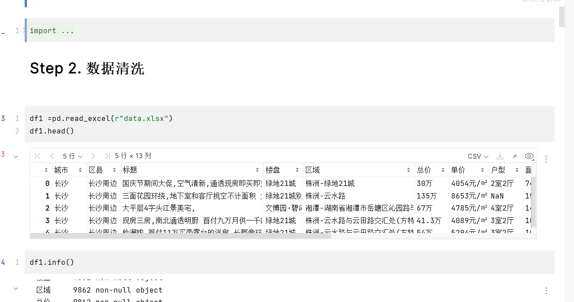
2、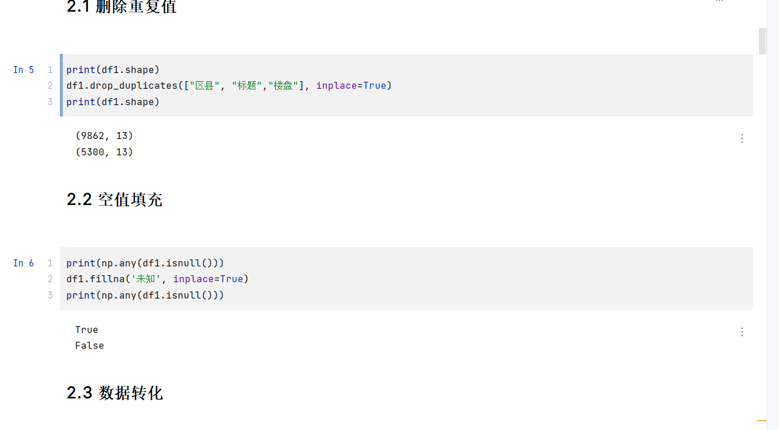/
2、 数据集介绍
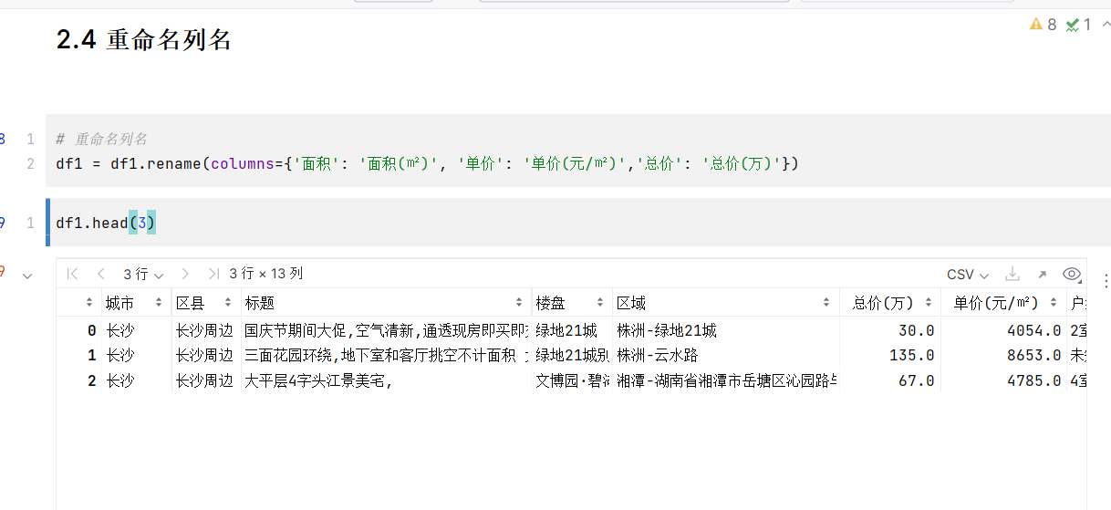
- 分析与总结
1、二手房数量Top30的楼盘
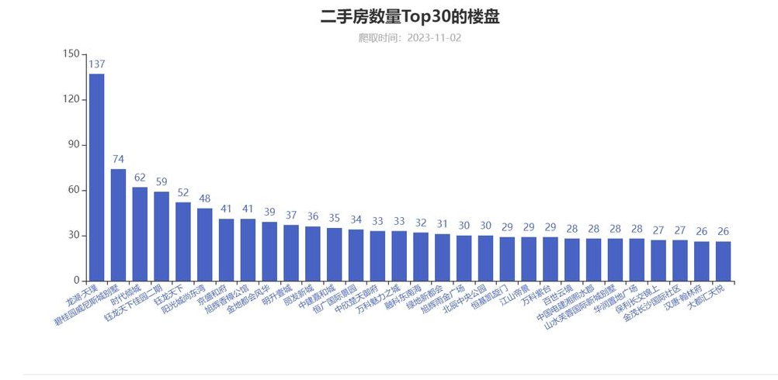
总结：*在二手房的所属楼盘中，最多的两个楼盘是龙湖·天璞，超过了100套二手房。**
- 获取各个价格区间的二手房数量
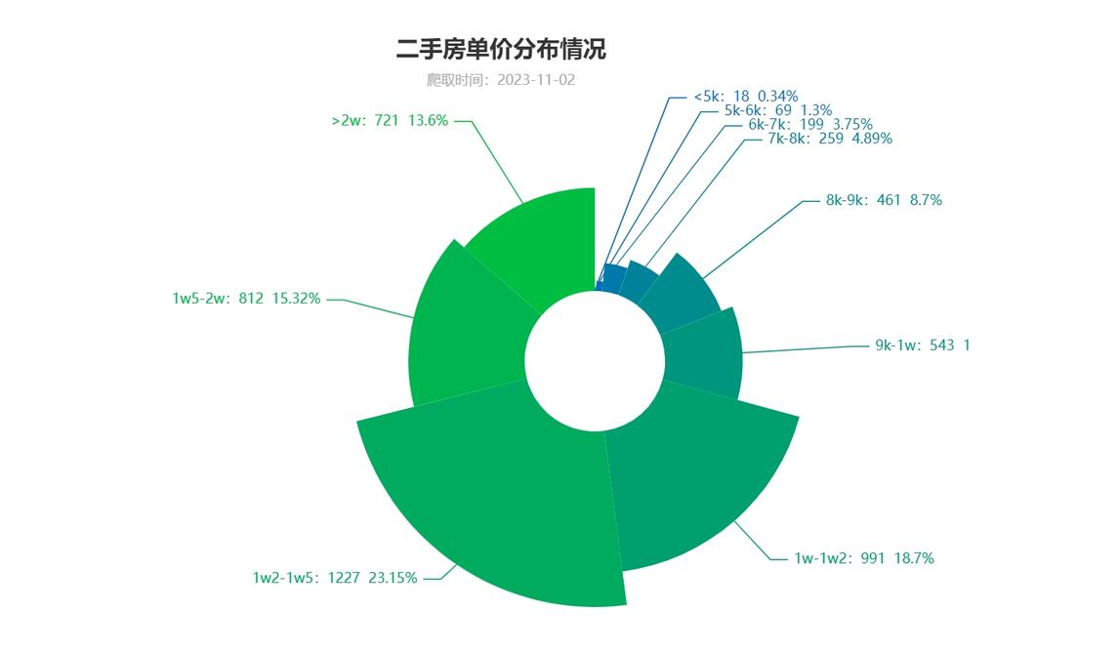总结：从单价看，大部分二手房的单价在1万-1万5之间，如果按1000来切分最多的是9千~1万。
- 获取二手房总价各区间的数量
4、4、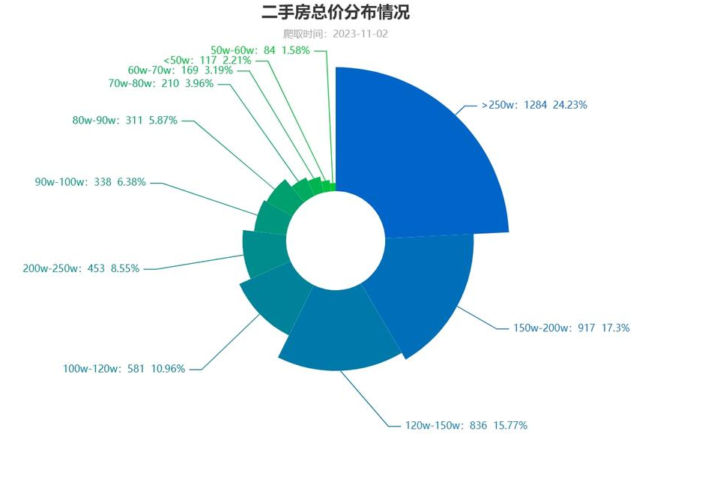4、二手房户型分布
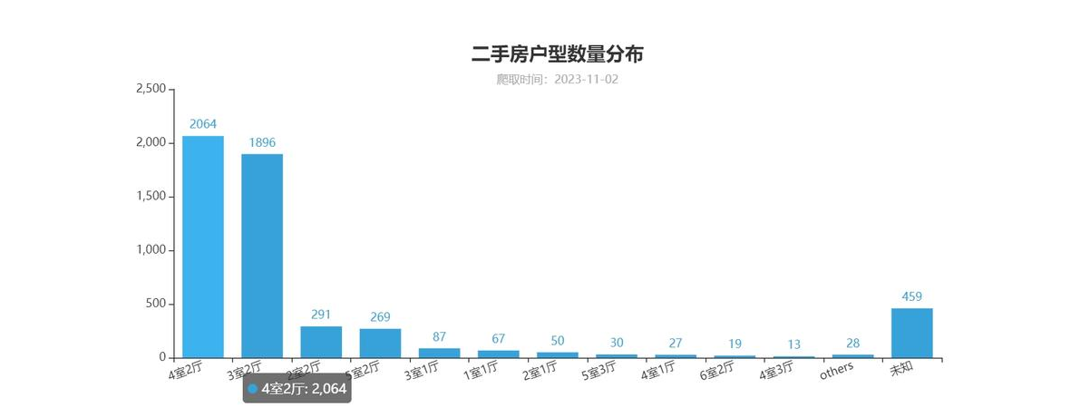
总结：4室两厅和三室两厅的需求最大
5、二手房朝向分布情况
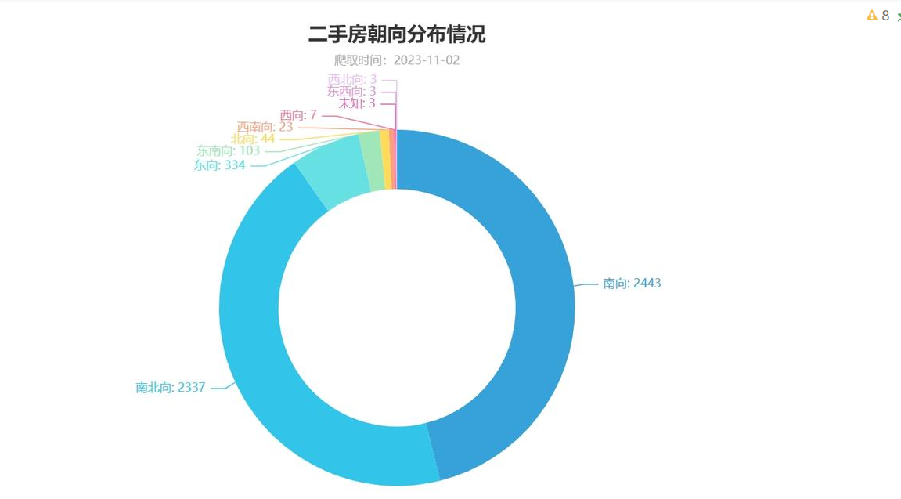
总结：朝南和南北向的最多

